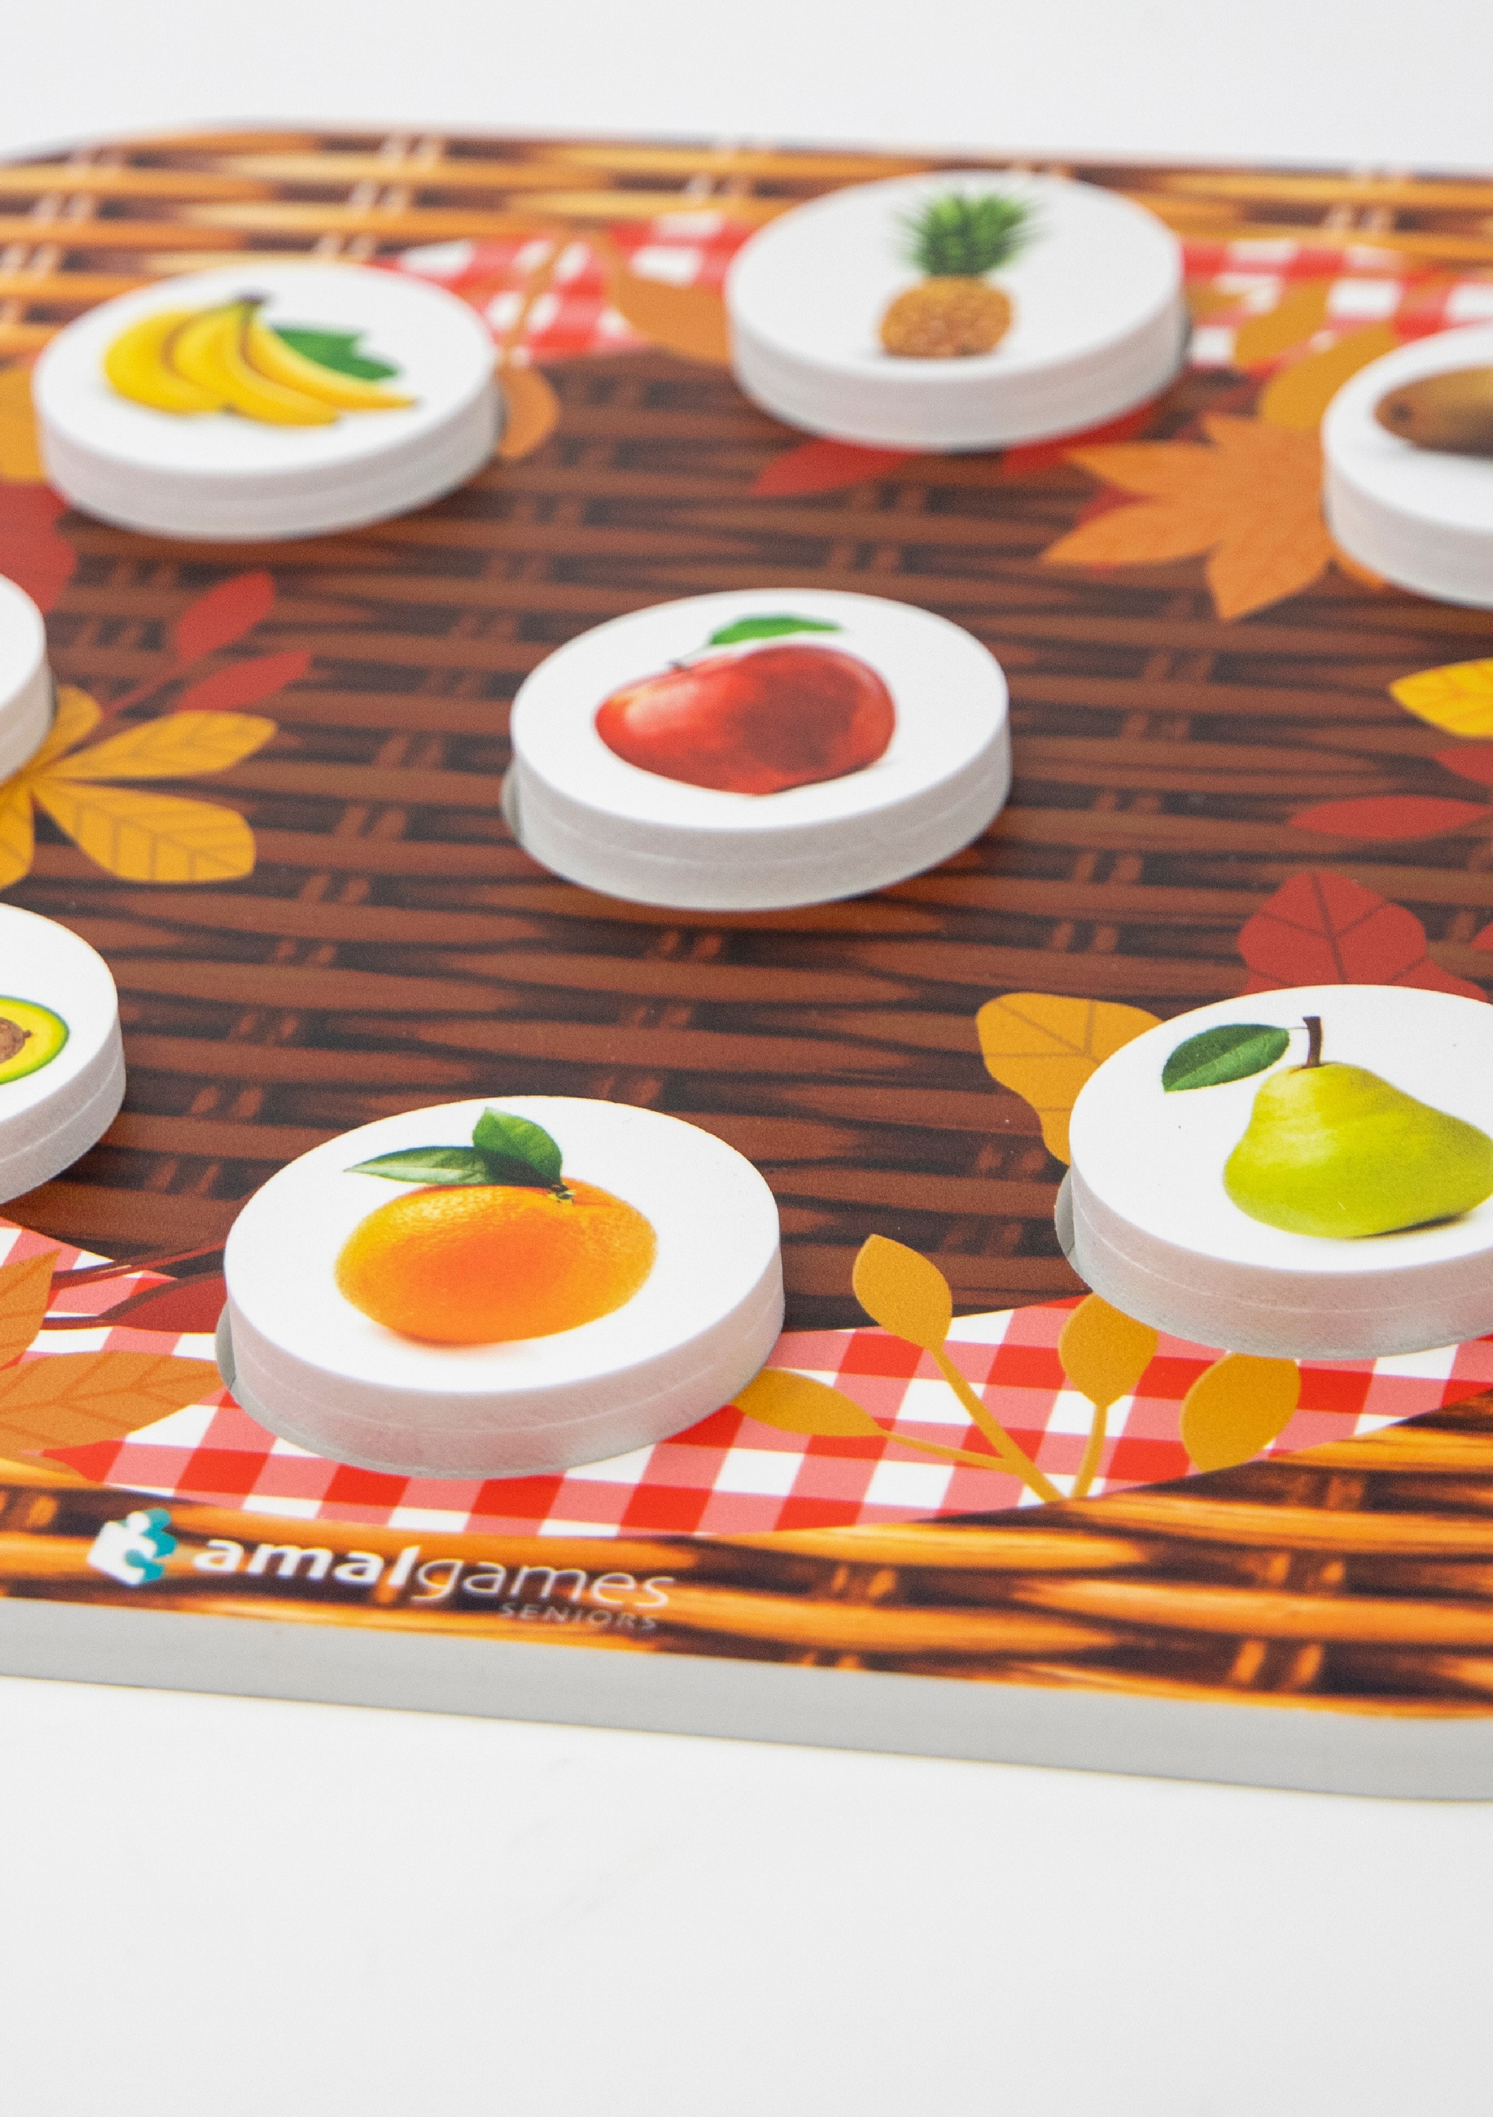

* ATELIER DU GOÛT 

**Prenez le temps de venir déguster et découvrir le goût des fruits les plus délicieux ! A vos**

**fourchettes, nous allons dévaliser les assiettes !!**